ПРОТОКОЛ №4
ЗАСІДАННЯ ПОСТІЙНОЇ ДЕПУТАТСЬКОЇ КОМІСІЇ З ПИТАНЬ РЕГЛАМЕНТУ, ДЕПУТАТСЬКОЇ ЕТИКИ, КОНТРОЛЮ ЗА ВИКОНАННЯМ РІШЕНЬ РАДИ, СПІВПРАЦІ З ОРГАНАМИ САМООРГАНІЗАЦІЇ НАСЕЛЕННЯ, ЗАКОННОСТІ ТА ПРАВОПОРЯДКУ, ЗАПОБІГАННЯ І ПРОТИДІЇ КОРУПЦІЇ, ОХОРОНИ ПРАВ І ЗАКОННИХ ІНТЕРЕСІВ ГРОМАДЯН

16.02.2016

Присутні: голова комісії Юрій Шинкар (РПЛ), члени комісії Олександр Матвієнко (ПЛ), Віта Гончар (БПП) та Андрій Конон (НК).
Відсутній: Олександр Чорний (БПП) ― відрядження.
У засіданні комісії брав участь секретар ради Петро Бочарін.
Порядок денний:
- Вибори заступника голови та секретаря комісії.
- Розгляд питань порядку денного:
  - Про затвердження звіту про виконання бюджету за 2015 р.
  - Про дозвіл на списання та зняття з балансу демонтованого пам’ятника В.І. Леніну.
  - Про затвердження Регламенту виконавчого комітету Переяслав-Хмельницької міської ради.
  - Про роботу Центру надання адміністративних послуг виконавчого комітету Переяслав-Хмельницької міської ради у 2015 році.
  - Про роботу відділу з питань надзвичайних ситуацій та цивільного захисту населення виконавчого комітету міської ради за 2015 рік.
- Різне. Про порядок поіменного голосування.
Слухали: голову комісії Юрія Шинкаря (РПЛ), який запропонував затвердити вказаний вище порядок денний.
Голосували: «за» — одноголосно.
- Слухали: голову комісії Юрія Шинкаря, який запропонував обрати заступника голови та секретаря комісії;
члена комісії Олександра Матвієнка, який запропонував обрати заступником голови комісії Віту Гончар;
голову комісії Юрія Шинкаря, який запропонував обрати секретарем комісії Олександра Матвієнка.
Вирішили: обрати заступником голови комісії Віту Гончар.
Голосували: «за» — одноголосно.
Вирішили: обрати секретарем комісії Олександра Матвієнка.
Голосували: «за» — одноголосно.
- Розгляд питань порядку денного восьмої сесії міської ради.
  - Слухали: заступника начальника фінуправління Людмилу Підуст про основні цифри виконання бюджету міста за 2015 рік та про внесення змін до бюджету на 2016 рік.
Вирішили: рекомендувати раді затвердити звіт про виконання бюджету міста за 2015 рік та внести відповідні зміни в цьогорічний бюджет.
  - Слухали: в.о. начальника міського відділу культури Вікторію Гуріну, яка запропонувала оголосити конкурс на утилізацію пам’ятника В.І.Леніну, здати його на металолом організації, яка виграє конкурс, а виручені кошти передати відділу культури для потреб НЦК «Зустріч»;
голову комісії Юрія Шинкаря, який підтримав пропозицію Вікторії Миколаївни.
Вирішили: рекомендувати раді надати дозвіл відділу культури і туризму міської ради на списання пам’ятника В. І. Леніну шляхом утилізації.
Голосували: «за» — одноголосно.
  - Слухали: керуючу справами виконкому Валентину Гринець, яка ознайомила присутніх із основними положеннями регламенту виконкому;
секретаря комісії Олександра Матвієнка, який розкритикував регламент, заявивши, що його розробники не розуміють різниці між виконкомом та виконавчими органами влади. Він вказав на порушення норм законодавства, які пропонується закріпити в регламенті, а також висловив побажання, щоб при доопрацюванні регламенту виконкому був взятий за зразок регламент ради. Запропонував зняти це питання з порядку денного, доопрацювати регламент і винести його на березневу сесію;
голову комісії Юрія Шинкаря, який підтримав О.Матвієнка і запропонував свої зміни до регламенту;
заступника голови Віту Гончар, яка підтримала колег-депутатів;
Валентину Гринець, яка пояснила, що брала за основу регламент, затверджений депутатами V скликання.
Вирішили: рекомендувати раді зняти це питання з порядку денного, виконавцям доопрацювати і винести на розгляд березневої сесії.
Голосували: «за» — одноголосно.
  - Слухали: начальника центру надання адміністративних послуг Тетяну Швидку, яка відзвітувалася про роботу центру. Тетяна Давидівна запропонувала, щоб на сесії з цього питання звітувала саме вона, а не керуюча справами Валентина Гринець, як записано в порядку денному;
голову комісії Юрія Шинкаря, який запропонував щоквартально виносити звіт про роботу центру на розгляд виконкому та регламентної комісії.
Вирішили: рекомендувати раді затвердити звіт про роботу центру надання адміністративних послуг; доповідати з цього питання начальнику центру Тетяні Швидкій.
Голосували: «за» — одноголосно.
  - Слухали: першого заступника міського голови Григорія Карнауха, який доповів про роботу відділу з питань надзвичайних ситуацій та цивільного захисту населення і попросив у зв’язку з недостатньою підготовленістю цього питання перенести його на наступну сесію;
голову комісії Юрія Шинкаря, який, будучи ініціатором розгляду цього питання, погодився на пропозицію Григорія Миколайовича.
Вирішили: рекомендувати раді перенести розгляд цього питання на наступну сесію.
Голосували: «за» — одноголосно.
- Різне. Слухали: секретаря ради Петра Бочаріна, який повідомив про правову колізію при поіменному голосуванні. Або депутати відразу починають голосувати поіменно, тоді порушується регламент ради, бо там такої норми немає, або спочатку звичайним голосуванням затверджується порядок денний, до якого вносяться зміни в регламент ради і після того проводиться поіменне голосування. Запропонував другий шлях виходу з ситуації;
заступника голови комісії Віту Гончар, яка підтримала цю пропозицію.
Вирішили: звичайним голосуванням затвердити порядок денний, до якого вносяться зміни в регламент ради, і після того проводити поіменне голосування.
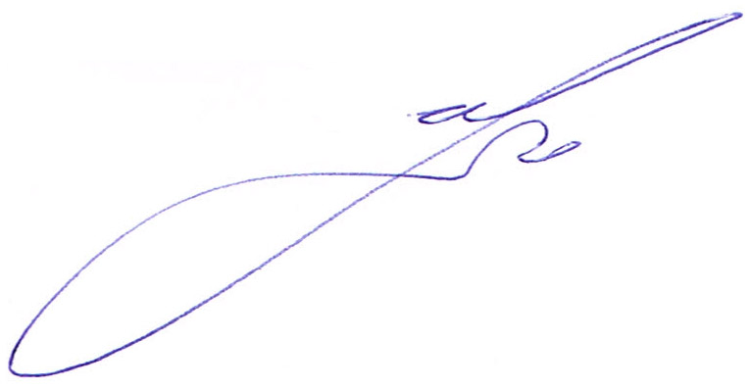Голосували: «за» — одноголосно.

Голова комісії Ю. С. Шинкар

Секретар комісії О. В. Матвієнко

